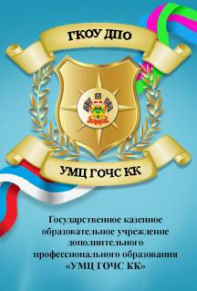
ЭТО НЕОБХОДИМО
ЗНАТЬ И УМЕТЬ!

ПАМЯТКА
по безопасному применению фейерверков, салютов и других пиротехнических изделий
Покупайте пиротехнику: салюты, фейерверки и другие пиротехнические изделия только в специализированных магазинах, а не с рук или на рынках, где вам могут подсунуть контрафакт.  Нельзя устраивать фейерверки или салюты ближе 20 метров от жилых помещений или легко воспламеняющихся предметов, под низкими навесами и кронами деревьев. | 
Нельзя держать фитиль во время поджигания около лица.  Поджигать фитиль нужно на расстоянии вытянутой руки. Горит он 6-8 сек. Отлетевшую от фейерверка искру трудно потушить, поэтому если она попадет на кожу - ожог обеспечен. | 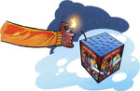
Нельзя направлять ракеты и фейерверки на людей. Ракеты - это пиротехнические изделия повышенной опасности. Иногда, при установке в снег, ракета может накрениться, изменить направление и улететь в толпу. Поэтому при использовании таких пиротехнических изделий, как ракеты, необходимо следить за тем, чтобы их пусковые трубки были надежно зафиксированы на земле.  Нельзя применять салюты или фейерверки при сильном ветре.  Нельзя разрешать детям баловаться с пиротехническими изделиями. | 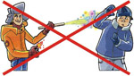
Нельзя ронять пиротехнические изделия, а тем более специально бросать их под ноги.  Нельзя запускать фейерверк с рук (кроме хлопушек и бенгальских свечей). | 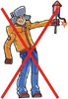
Нельзя подходить к зажжённым салютам или фейерверкам ближе безопасного расстояния, указанного в инструкции по его применению.  Нельзя носить пиротехнические изделия в карманах.  Нельзя наклоняться над фейерверком. | 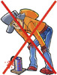
Каждое пиротехническое изделие снабжено инструкцией по его применению. Найдите пару минут, чтобы внимательно ознакомиться с этой инструкцией. Это защитит Вас от ошибочных действий при применении пиротехники.  Пиротехника изначально была создана, чтобы дарить людям удовольствие. Фейерверки, салюты и другие пиротехнические изделия используются у нас издавна, чтобы создать ощущение праздника, чуда.  А в неумелых и безответственных руках даже самая безобидная вещь может стать смертельно опасной. Помните! Большинство несчастных случаев при использовании пиротехнических изделий происходит из-за безответственности и по недомыслию.  Берегите себя, здоровье и жизнь своих близких и окружающих Вас людей! | 

Помните в случае пожара, чрезвычайной ситуации звонить по номеру «01» или «112»
Будьте бдительны, не стоит портить себе и другим людям праздник!

